UMERJANJE PROŽNE VZMETI

NAVODILA ZA UČITELJA 1
NAVODILA ZA DIJAKE 2

NAVODILA ZA UČITELJA

Vsebinski cilji, ki so zapisani v učnem načrtu

Dijak zna:
- zapisati Hookov zakon
- definirati prožnostni koeficient vzmeti in uporabiti vzmet za merjenje sil

Predlog eksperimentalnih vaj:
a) jedro
2) Raztezanje prožnih teles
Umerjanje prožne vzmeti za merjenje sil

Vaja Umerjanje prožne vzmeti je namenjena ocenjevanju in jo izvede vsak dijak samostojno.

Pred vajo pričakujemo, da zna dijak silo opisati kot vektorsko količino, pozna njeno enoto in mersko napravo za njeno merjenje. Z dijaki ponovimo pravila za risanje grafov in pomen smernega koeficienta premice v matematiki. Dijak pri predhodnih vajah zna dolžino meriti na mm natančno. Opozorimo jih na paralakso pri odčitavanju.

Navodila za vajo (brez vprašanj in nalog) prejme dijak teden dni pred vajo. Za meritve in obdelavo vaje dijak potrebuje eno šolsko uro. Pri tem ocenimo:
- pripravo na vajo (delovni list, ki ga pripravi doma)
- sestavljanje stativnega pribora
- odčitavanje z merilnika
- sistematičnost in preglednost zbiranja podatkov
- pravilno razmerje pri risanju grafa
- analiza grafa (smerni koeficient).

Pri vprašanjih in nalogah preverimo:
- razumevanje Hookovega zakona
- razumevanje zakona o vzajemnem učinku
- razumevanje zakona o ravnovesju sil
- ločevanje med silami, ki delujejo na telo, in silami, s katerimi telo deluje na okolico.

Liste z dodatnimi navodili lahko dobi dijak, ki zahtevane naloge ne zna opraviti. Zapisovati moramo, katera dodatna navodila je prejel dijak, in to upoštevati pri oceni. Dodatna navodila vsebujejo:
- obliko preglednice,
- preglednico z izpolnjenimi obremenitvami vzmeti in primer izračuna raztezka,
- graf, ki prikazuje odvisnost sile od raztezka in
- primer izračuna konstante prožnosti kot smernega koeficienta premice.

UMERJANJE PROŽNE VZMETI

NAVODILA ZA DIJAKE

Namen vaje:
1. Določite koeficient prožnosti za izbrano vzmet.
2. Odgovorite na vprašanja.

Potrebna oprema:
- nosilec z namizno prižemo
- vzmet
- uteži (3)
- ravnilo
- silomer

Pojasnilo:
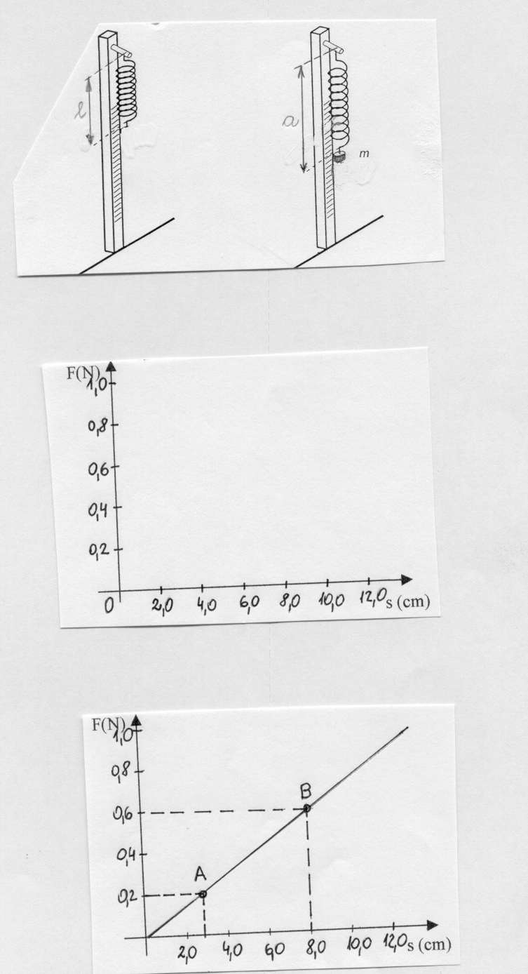
Na velikost sil sklepamo iz njenih učinkov, in sicer: čim večji je učinek, tem večja je sila, ki ga je povzročila. Za merjenje sil običajno uporabljamo vzmet, ki pa je tudi glavni sestavni del vzmetne tehtnice (silomera).
Slika 1 Slika 2
Potek dela:
- Postavite stativni pribor (slika 1)
- Na stojalu označite lego spodnjega konca vzmeti, za katerega naj velja, da pomeni izhodišče merjenja raztezkov.
- Pripravite preglednico za zapisovanje vrednosti naslednjih količin: sila (F), dolžina (l), raztezek (s) - dodatna navodila 1
- Izmerite dolžino neraztegnjene vzmeti in meritev vnesite v preglednico.
- S silomerom izmerite težo posameznih uteži, postopoma jih obešajte na vzmet in določajte nove dolžine vzmeti. (slika 2)
- Opravite pet različnih meritev - dodatna navodila 2
- Za vsako meritev izračunajte raztezek vzmeti in rezultat vpišite v preglednico - dodatna navodila 2
- Narišite graf odvisnost sile od raztezka - dodatna navodila 3
- Na osnovi grafa določite koeficient prožnosti za dano vzmet - dodatna navodila 4

Vsebina poročila o vaji:
- preglednica merskih rezultatov
- graf F(s)
- izračun koeficienta prožnosti
- odgovori na vprašanja
Dodatna navodila 1: Oblika preglednice

sila | dolžina | raztezek
(N) | (cm) | (cm)
 |  |  | neraztegnjena vzmet

Dodatna navodila 2: Preglednica meritev

sila | dolžina | raztezek
(N) | (cm) | (cm)
0 | l | 0 | neraztegnjena vzmet
0,2 | a | a - l
0,4 (0,2 + 0,2) | b | b - l
0,5 | c | c - l
0,7 (0,5 + 0,2) | d | d - l
0,9 (vse uteži) | e | e - l

Dodatna navodila 3: Graf
Dodatna navodila 4: Izračun konstante prožnosti kot smernega koeficienta premice
Na grafu izberite dve točki:
 | F (N) | s (cm)
A | 0,2 | 2,0
B | 0,8 | 10,0

$$\begin{aligned}k=\frac{F_{B}−F_{A}}{s_{B}−s_{A}}=\frac{0,8N−0,2N}{\text{10},0\text{cm}−2,0\text{cm}} \\ k=\frac{0,6N}{8,0\text{cm}}=0,\text{75}\frac{N}{\text{cm}}=7,5\frac{N}{m}\end{aligned}$$

Vprašanja in naloge:

- naloga:
- Kaj lahko poveste o zvezi med silo in raztezkom?

- Kaj na grafu F(s) predstavlja koeficient prožnosti?

- Kaj se na grafu spremeni, če uporabite tršo ali mehkejšo vzmet?

- Ali matematična zveza med silo in raztezkom vedno velja?

- naloga
Speti vzmetni tehtnici mirujeta. Drugo vzmetno tehtnico vlečete z roko s silo 15 N.
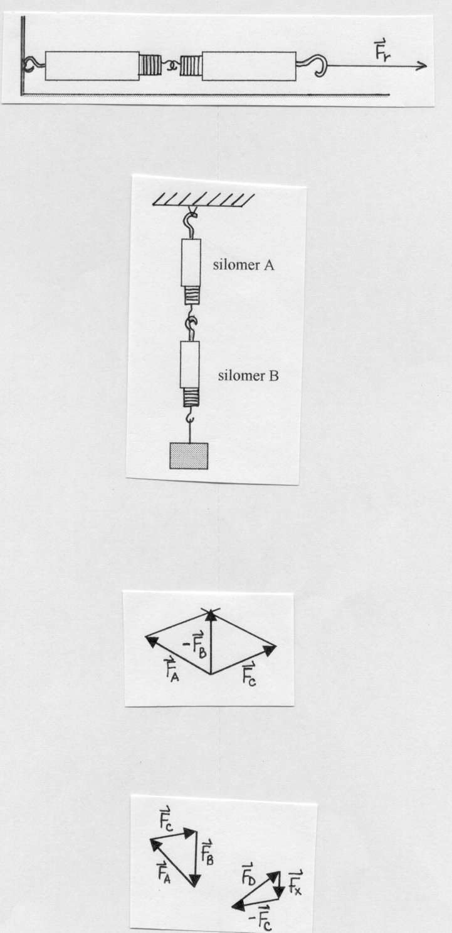
- Kateri sili delujeta na drugo vzmetno tehtnico in kolikšni sta? Po katerem zakonu določite njuni velikosti?

- S kolikšno silo deluje druga vzmetna tehtnica na prvo? Utemeljite odgovor.

- Koliko pokaže vsaka vzmetna tehtnica?

- naloga
Vsak silomer na sliki tehta 1 N. Utež tehta 3 N.

- Kolikšno silo kaže silomer A?

- Kolikšno silo kaže silomer B?

